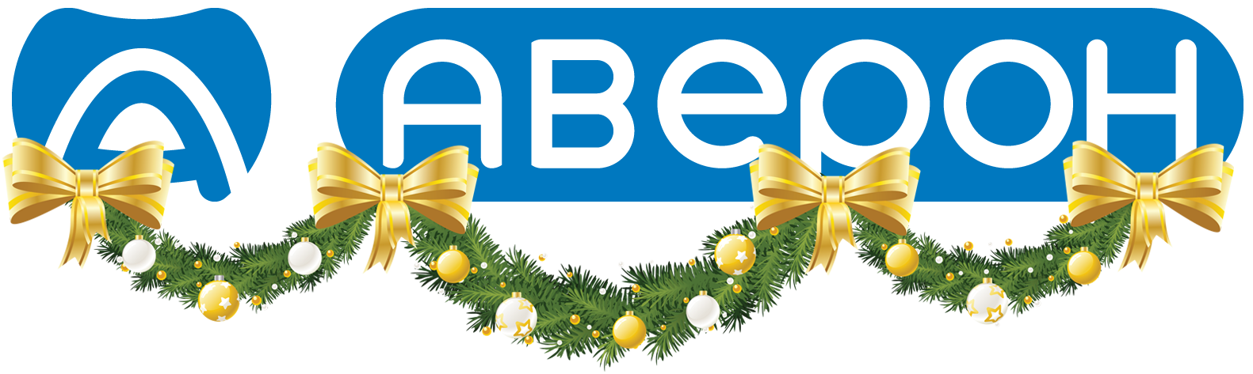

Ваша заявка на участие в Новогоднем конкурсе
"Самая оригинальная елка зубного техника»
Дата подачи заявки: ____________________________
ФИО участника /
Наименование организации:
______________________________________________
Город проживания участника: ____________________
Контактный телефон: ___________________________
E-mail:________________________________________
Заполняя данную строку, Вы соглашаетесь получать письма о проводимых акциях, конкурсах, новинках АВЕРОН.
Заявки принимаются до 19.01.22 г. (включительно).
С 20 по 27 января 2021 г. будет проходить голосование на официальном сайте завода www.averon.ru.
Голосование закончится 27.01.22 г. в 23-59.
Итоги будут подведены в прямом эфире 28.01.22 г. в
14-00 (по ЕКБ) в Инстаграм (https://www.instagram.com/averon.ru/)
Работы победителей будет размещены на сайте официальном сайте завода www.averon.ru.

